APPLICATION FORM / PRIHLÁŠKA
Name of wine producer / Meno výrobcu vína:
Country of origin of wine / Krajina pôvodu vína:

Participant Information / Údaje o prihlasovateľovi:
Name of participant / Meno prihlasovateľa:
Address / Adresa:
Country / Krajina:
Telephone / Telefón:
Fax:
E-mail:
Name of director / Meno riaditeľa:
Contact person / Kontaktná osoba:
Business License Number or Personal Identification Number /IČO, alebo rodné čislo/:

I/we submit the following samples for the international wine competition. 9th. TRUNKFEST 2008 Bratislava
Na medzinárodnú súťažnú prehliadku vín 9. TRUNKFEST 2008 Bratislava záväzne prihlasujeme nasledovné vína.
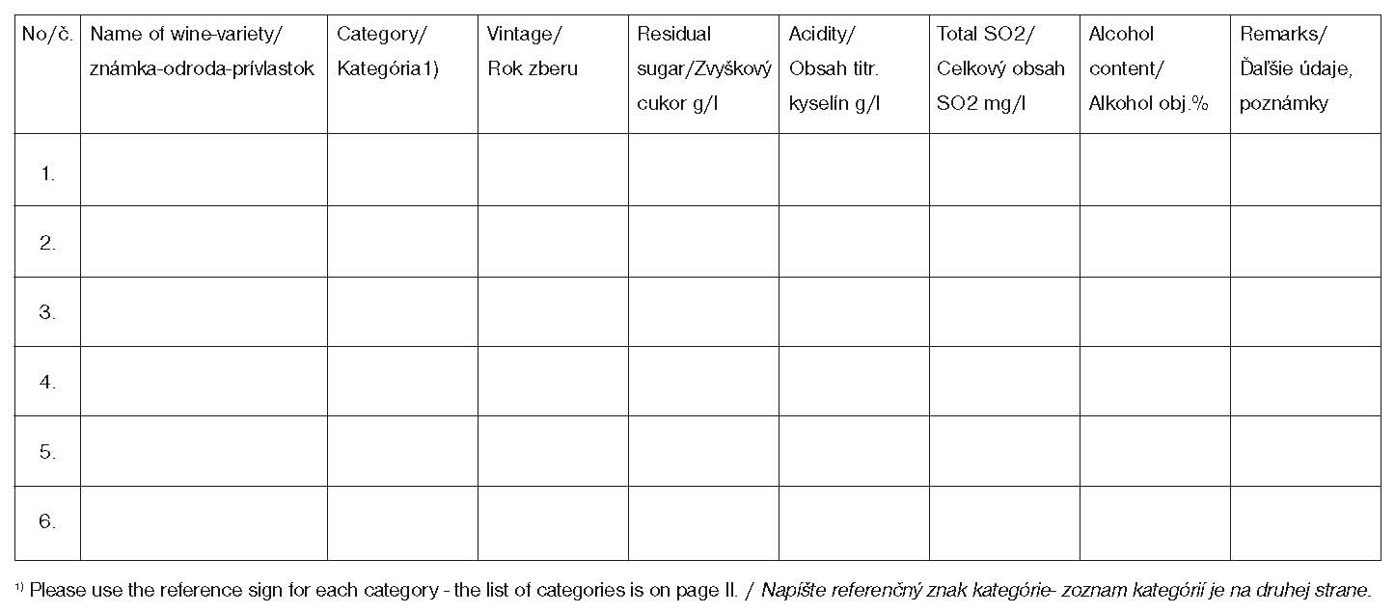

........………………….………………… ……..……............………. ….............………………..
Place and date / Miesto a dátum Stamp / Pečiatka Signature / Podpis

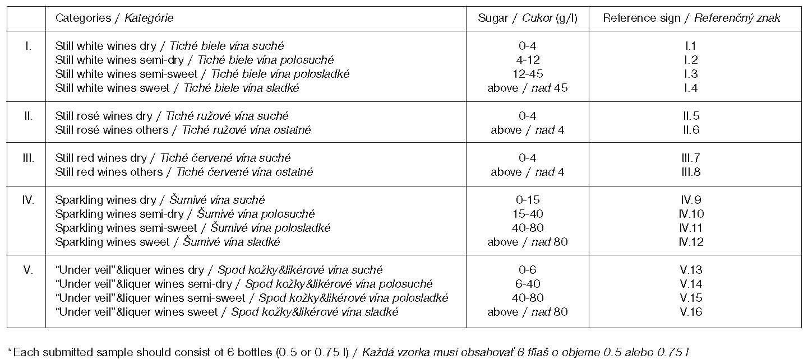

Samples and application forms should arrive not later than 15 June 2008 at the following address: /
Vzorky a prihlášku doručiť do 15. júna 2008 na nasledovnú adresu:

Trunk, spol. s.r.o., Hurbanovo nám. 8, 811 03 Bratislava, Slovak Republic
tel.: +421 2 5443 2191, fax: +421 2 5464 3112, e-mail: trunk@stonline.sk, www.trunk.sk

International airport Bratislava-Ivánka
*Transport documents must include the statement: For international wine competition in Bratislava, Slovak Republic
*Please send zero value proforma-invoice with samples for customs purposes.
The handling fee for each submitted sample is EUR 60 +19% VAT.

Name of account: TRUNK spol. s r.o.
Bank: UNI Credit Bank, Šancová 1/a, 813 33 Bratislava, Slovak Republic
Account Number: 6626439004, Bank Code: 1111, SWIFT: UNCRSKBX
IBAN: SK 9711110000006626439004

Please use your Business Licence Number or Personal Identification Number to identify yourself on the bank transfer.

Účastnícky poplatok za každú prihlásenú vzorku je 1000 Sk (Kč) + 19% DPH. (len pre slovenských a českých výrobcov)

Názov účtu: TRUNK spol. s r.o.
Banka: UNICreditBank, Šancová 1/a, 813 33 Bratislava
číslo účtu: 6626439004, Kód banky: 1111, SWIFT: UNCRSKBX
IBAN: SK 9711110000006626439004

Ako variabilný symbol uveďte prosím IČO firmy, alebo svoje rodné číslo.

